5. Рефлексивно-аналитическая записка – самооценка педагогической деятельности.
МОУ Анашенская СОШ № 1 – малокомплектная общеобразовательная школа на правобережье Новоселовского района. Главное отличие школы от других ОУ – удаленность от центра, небольшой контингент учащихся, имеющих разные способности.
Свою педагогическую деятельность выстраиваю, руководствуясь Законом РФ “Об образовании”, Концепцией модернизации российского образования на период до 2010 года, образовательной программой и программой развития ОУ.
Большое внимание уделяю самосовершенствованию и работе по повышению уровня профессионального мастерства. В 2006 году заочно закончила Лесосибирский педагогический институт, что позволило мне углубить свои знания в области педагогики и психологии, овладеть навыками педагогического исследования, способами и методами диагностики.
Принимая в 5 класс детей, обучающихся в начальной школе по д/с Л.В.Занкова , я ставлю перед собой цель: осуществление преемственности между начальной и основной школами. Поэтому тема моей работы в основной школе: «Обучение детей математике на основе организации решения системы учебных задач». Разработанная мною система обучения математике на деятельностный основе, способствует получению детьми математического образования, развитию эмоционально-волевой сферы и общему психическому развитию ребёнка. Она даёт возможность осуществлять преемственность в формировании учебной деятельности учащихся, в организации учебного сотрудничества (коллективно-распределенная деятельность на основе теоретического мышления по поводу получения вариантов при решении УЗ), в построении образовательного процесса на основе дидактических принципов и свойств системы Л.В.Занкова.
Соблюдая преемственность между начальной и основной школами, понимая задачи каждой ступени образования, работаю в 5-6 классах по экспериментальному учебнику А.Г.Ванцяна под редакцией И.И.Аргинской, продолжаю формирование учебной деятельности, как основы для выращивания ведущего вида деятельности в основной школе – коммуникативно-проектировочной. Для достижения успеха в образовательном процессе и общем развитии учащихся я соблюдаю следующие принципы организации урока, сохраняющие духовное, психическое и физическое здоровье детей:
а) высокий темп и динамичность урока: учащимся должно быть интересно на уроке, они должны быть предельно активны и заинтересованы в выполняемой работе;
б) доброжелательные отношения между учителем и учеником: со стороны учителя не должно быть указаний, что правильно, а что нет; учащимся дано право свободно высказывать свое мнение по поводу решаемых задач, поощряются любые оригинальные и неоригинальные мысли и идеи, даже ошибочные, у детей не должно быть страха за неверный ответ или допущенную ошибку;
в) строго индивидуальный подход к каждому ученику: устанавливаю уровень знаний каждого ученика на данный момент и стараюсь обеспечить подъем этого уровня в пределах индивидуальных возможностей каждого.
Данная система работы позволила мне получить успешность каждого ученика в процессе обучения, сформированность учебно-познавательного мотива, направленного на содержание, на сотрудничество, хороший уровень обученности учащихся. Деятельностный подход позволяет учащимся уже в 8 классе определиться в тех предметных областях, в которых они были наиболее успешны. Целенаправленно готовиться к экзаменам по выбору в 9 классе. А далее, в старшей школе, осознанно выбрать образовательный профиль или получать дальнейшее образование в профессиональных учебных заведениях.
Цель моей деятельности в старшей школе – сформировать у учащихся способность к самообразованию, умение самостоятельно добывать знания и использовать их в нестандартной ситуации. Для этого использую лекционно-семинарскую систему обучения. Проанализировав результаты ЕГЭ за три года, пришла к выводу, что данные результаты достаточно стабильны. Школьники выбирали химико-биологический профиль, математика для поступления не требовалась, большинству из них достаточно было базового уровня. Все дети поступили и успешно получают дальнейшее образование. Однако снижение показателя базового уровня усвоения математики привело меня к системному анализу своей работы. При переходе к новому качеству образования для меня актуальным стал вопрос овладение новыми профессиональными умениями, компетентностным подходом в организации образовательного процесса.
В своей педагогической деятельности выделяю в качестве приоритетного содержания образования, наравне с предметным содержанием, формирование у детей различных компетенций (умений), имеющих надпредметный смысл. На уроках активно использую интерактивные методы (каждый учит каждого, ажурная мозаика, интерактивная лекция), информационно-коммуникативные технологии, компетентностно-ориентированные задания. Это позволяет обучать учащихся основным видам публичных выступлений (логически проработанный монолог, дискуссия, ответы на вопросы и т.д.), рефлексивным умениям (умение анализировать свою деятельность), умениям, связанным с организацией собственной деятельности – постановка целей и определение средств ее достижения. Для организации деятельности учащихся, использую методику уровневой дифференциации, т.к.– это хорошо продуманная, стройная система, учитывающая реальные возможности каждого ученика. Данная система позволяет мне творчески подойти к процессу обучения, находить свои новые решения, постоянно улучшать и совершенствовать учебный процесс.
Внеурочную работу по предмету направляю на организацию проектной и исследовательской деятельности учащихся, через организацию факультативных занятий, на получение дополнительного математического образования вне ОУ. Одной из основных целей ставлю - овладение учащимися общим способом проектирования, исследования и перенесение его на любой другой предметный материал.
Разработала свою систему воспитательной работы «Воспитание здесь и сейчас», предназначение которой вижу в выходе вместе с детьми на проблемы жизни во всём их многообразии, фрагментарном проживании отдельных моментов реальной жизни на уровне современной культуры и оснащение школьников умением проживать свою собственную жизнь на таком же высоком уровне. Моя педагогическая позиция здесь - это интенсивное содействие все более высокой степени субъектности школьника как конструктора своего поведения и своей жизни в итоге.
Значимость и эффективность моей педдеятельности вижу в том, что она позволяет решить цели и задачи модернизации содержания образования. Модернизировать образование – значит привести его в соответствие с современными требованиями. А современные условия заставляют человека быть активным субъектом своей деятельности, владеющим информационной, коммуникативной, интеллектуальной и социальной компетенциями.
Приложение.
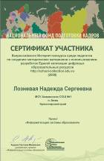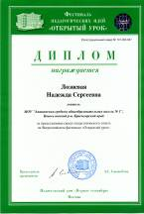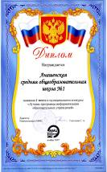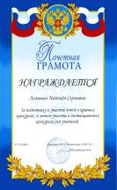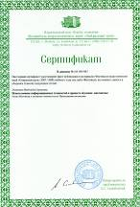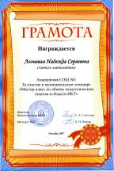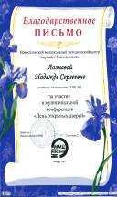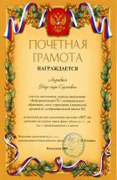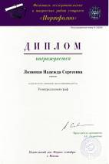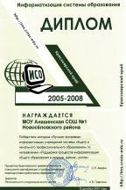

Заверяю:
Директор МОУ Анашенской СОШ №1 Толстикова В.В.

